Salade crevettes, pêches, radis – recette de Fumiko Kono
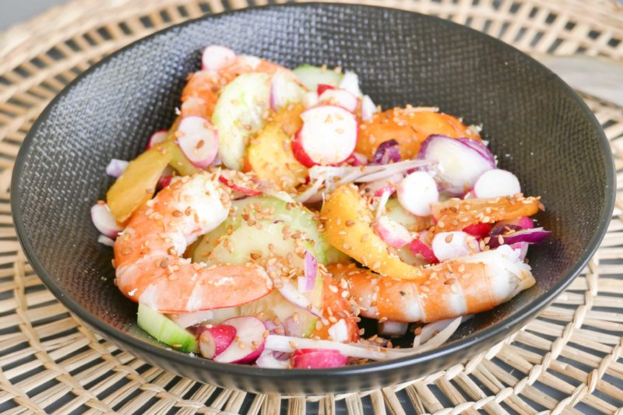
Ingrédients (pour 4 personnes):
600 g de crevettes roses cuites, 4 pêches plates, 1/2 botte de radis, 1/2 concombre, 1 oignon rouge (ou 2 nouveaux), 1 jus de citron, 2 cuil. à s. de graines de sésame, 2 cuil. à s. de vinaigre de miel, 5 cuil. à s. d'huile, sel et poivre
Préparation:
Nettoyer les radis et les oignons rouges, les faire tremper 5 minutes dans de l'eau glacée afin de les rendre bien croquants.
Egoutter, couper les radis en lamelles et émincer les oignons. Peler le concombre et le couper en fines lamelles.
Déposer tous ces légumes dans un saladier puis assaisonner avec l'huile, le vinaigre de miel, sel et poivre.
Peler les pêches et les couper en grosses lamelles. Arroser avec le jus de citron.
Décortiquer les crevettes.
Disposer les pêches et les crevettes dans le saladier. Saupoudrer de graines de sésame (j'ai aussi ajouté un zeste de combava).
Régalez-vous
www.assiettesgourmandes.fr

